东莞市湾区国际制造中心总部
概念方案设计

国际竞赛文件

主办方：东莞市旗山投资发展有限公司
代理方：广东泰通伟业工程咨询有限公司
2020 年08 月

目录
第一部分 参赛须知 4
1. 项目概况 4
2. 竞赛设计内容 7
3. 竞赛规则 8
4. 竞赛日程 9
5. 资格预审文件 9
6. 资格预审原则／细则 11
7. 设计竞赛评审原则／细则 11
8. 设计费及有关费用分配 12
9. 成果文件有效性 12
10.知识产权及相关法律 13
11.保密原则 14
12.争议解决 14
13.不正当竞争与纪律监督 14
14.语言、时间及计量单位 14
15.其 他 15
16.组织机构 16
17. 联系方式 16
第二部分 竞赛设计任务书（另见附件） 17
第三部分 资格预审申请文件格式（另见附件） 18

第一部分 参赛须知

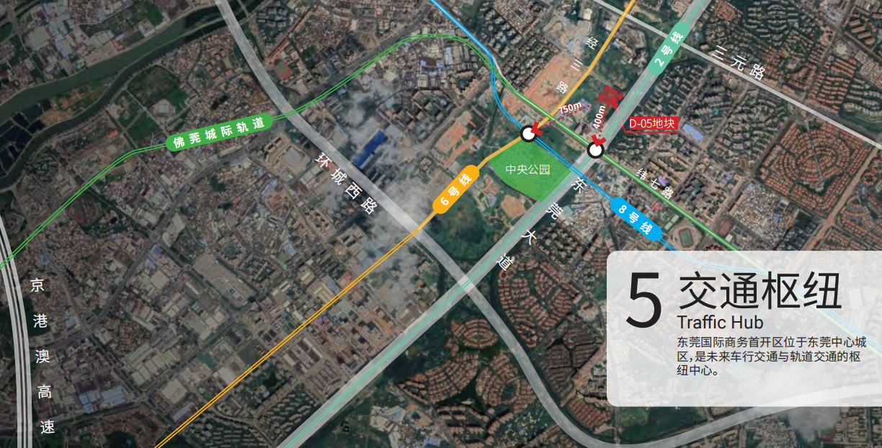
1. 项目概况

项目区位图
1.1东莞市湾区国际制造中心位于东莞国际商务区D单元05街坊,东南侧紧邻城市主干道--东莞大道。东北部为纬二路。西北侧临经七路。东南侧靠纬三路。项目地面占地面积12289.43 m2。

地块编号及土地性质 | 建设用地面积（m2) | 容积率 | 规划建筑计容面积（m2) | 拟建建筑控制高度（m) | 建筑密度 | 绿地率
D05-01商业金融业用地（C2）； | 12389.81 | ≤9 | 111508.29 | ＜150m | ≤50% | ≥20%

项目建设用地指标

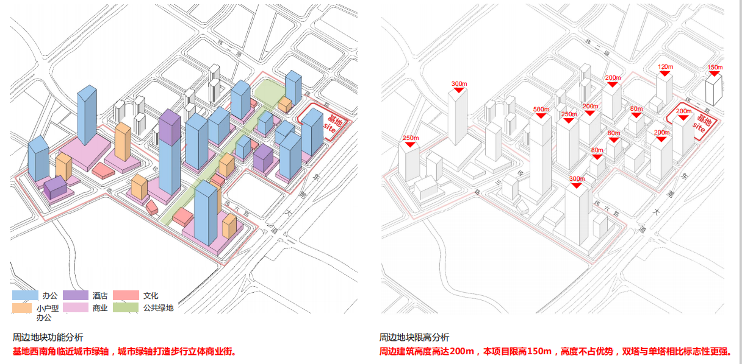

项目地块周边功能分析一
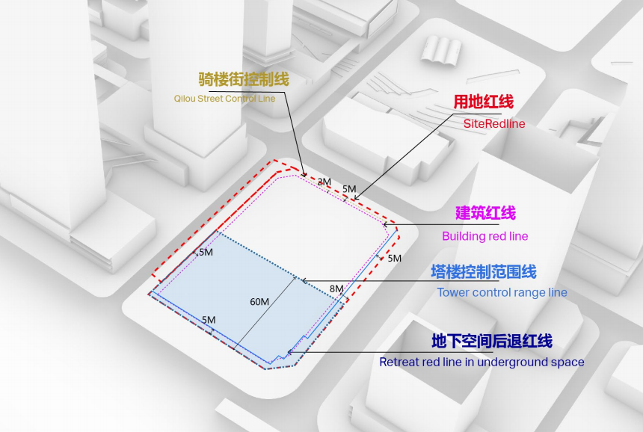

项目地块功能分析一

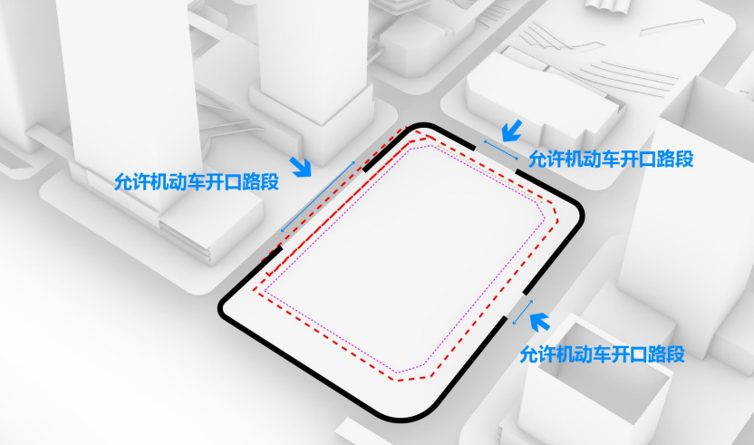
项目地块功能分析二
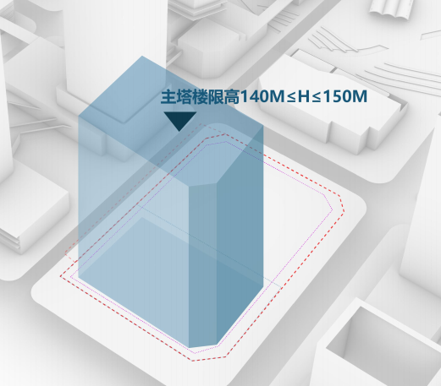

项目地块功能分析三
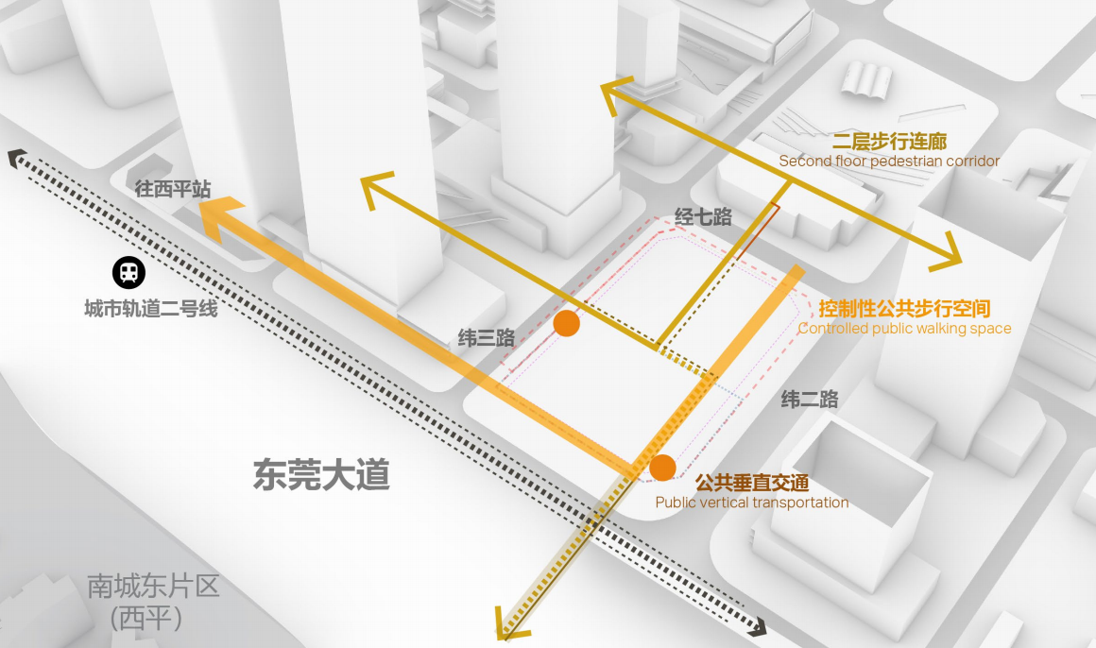

项目地块功能分析四

1.2项目定位
1）对项目总体定位：打造东莞有别于大型商业综合体的特色办公新地标。
2）分物业定位：本项目办公业态占比约95%、商业占比5%。
3）功能定位：
最具活力的人文艺术高地
最IN都市生活方式引领者
最具腔调的高端办公场所
4）面积需求：本项目平面功能布局如下，设计单位可进行合理化调整。首层及二层为商业，二层有连廊，3F及以上为办公，塔楼标准平面以实用率优先为原则，允许设计单位结合规划条件，提出合理性建议。

2. 竞赛设计内容
本次竞赛的设计内容为东莞市湾区国际制造中心总部的概念方案设计（详见竞赛设计任务书），竞赛第一名需负责概念性方案优化的整合工作（包括但不限于按照专家意见完成概念方案成果修改、深化，完善概念方案成果等）。

3. 竞赛规则
3.1 第一阶段：报名及方案团队遴选
1) 竞赛方式及报名条件
a）本次竞赛采用公开报名的方式，境内外具有相关设计经验的设计机构均可报名参加。中国境内设计机构必须具有在有效期经营内的合法性证明文件，且必须为独立企业法人或其他组织或取得
合法授权的分支机构。中国境外设计机构必须为所在地合法注册的设计机构。法定代表人为同一个人或者存在控股、管理关系的不同单位，不得分开报名参赛。不接受个人及个人组合的报名。
b）鼓励优秀设计机构组成设计联合体（须有建筑、城市规划、景观等专业设计师参与）报名，联合体内成员不得超过三家，联合体各方不得再单独以自己名义，或者与另外的设计机构组成联合体参加此次竞赛。
c）有类似设计经验的团队将优先考虑。
d）参与本次竞赛活动的设计人员应为该设计机构的在册人员，首席（主创）设计师须由主持过同类型项目的人员担任，且必须直接参与竞赛全过程（包括负责方案设计、出席汇报，并在设计成果签字署名等）。如设计机构为境外机构，为了保证项目设计人员对中国地区背景和相关要求的准确理解，项目设计人员中应至少有一名通晓汉语的人士。
e）报名的设计机构根据竞赛文件要求提供资格预审材料。
f）负责本项目的主要设计工作的首席（主创）设计师需参加重要节点的汇报会议等工作；在竞赛过程中若首席（主创）设计师与资格预审材料所提交的团队人员不符，主办方有权取消其入围和竞赛资格。
2) 资格预审方式
主办方将组建资格预审委员会，由资格预审委员会对报名机构的企业资格、业绩、拟投入项目的团队等资格预审文件（详见 5.1 资格预审文件的组成）进行评选，选出三家入围的参赛机构进入第二阶段的概念方案阶段。同时，评选出两家备选参赛机构（须排序），如前三家入围的参赛机构出现退出第二阶段竞赛情况的，则备选参赛机构依序替补。
3) 通过资格预审的三家入围参赛机构应按时提交《参赛确认函》。
4) 若递交《参赛确认函》的参赛机构因非不可抗力因素中途退出或最终放弃参赛，主办方有权在今后拒绝该参赛机构参加主办方其他任何建设项目的竞赛。
3.2 第二阶段：设计概念方案阶段
1）参赛机构应提交符合竞赛任务书要求的概念方案等竞赛文件，由概念方案评审委员会进行评审，并在专家评审排序的基础上，报相关部门决策最优方案，并由最优单位完善概念方案成果。
2）每家入围参赛机构只允许提交一份竞赛文件。

4. 竞赛日程
阶段 | 时间 | 事项 | 备注
报名及资格预审阶段 | 2020年8月25日 | 发布竞赛公告及接受报名
报名及资格预审阶段 | 2020年8月30日17时前 | 将填写完的《附件1：报名简表》WORD文件发送到指定邮箱
报名及资格预审阶段 | 2020年9月3日17时前 | 资格预审资料提交截止
报名及资格预审阶段 | 2020年9月4日（暂定） | 资格预审会
报名及资格预审阶段 | 2020年9月4日（暂定） | 公布预审结果
竞赛阶段 | 2020年9月7日（暂定） | 踏勘答疑会，参赛单位递交《参赛确认函》
竞赛阶段 | 2020年9月8日至2020年9月28日 | 竞赛文件编制周期（含答疑澄清）
竞赛阶段 | 2020年9月28日9时前 | 竞赛文件提交截止日
竞赛阶段 | 2020年9月29日（暂定） | 专家评审会
竞赛阶段 | 2020年9月29日至2020年9月30日 | 决策最优方案，并由最优单位完善概念方案成果

5. 资格预审文件
5.1 资格预审文件的组成
1）报名表（详见附件 2，若以下报名材料与报名表要求提供的内容重复，填写报名表即可）；
2）设计机构简介；
3）有效的营业执照（或商业登记证明）复印件；
4）资质证明文件或获奖文件（复印件，加盖公章）（如有）;
5）报名机构、首席（主创）设计师近五年类似项目证明文件（若超过 3 个项目业绩时，自行择优提供3个项目业绩），并提供以下证明材料：优胜奖通知书或设计合同首页、负责人页及盖章签字页复印件；设计作品的相关照片或效果图等；设计作品的委托方的有效办公电话及联系人等相关证明材料。
6）本项目首席（主创）设计师（个人简介）及设计团队情况介绍，需提供：首席（主创）设计师及设计团队人员简介、个人职业资质证明文件；
7）法人代表证明、法人代表授权委托书（原件，加盖公章或签字）、委托人身份证（复印件，加盖公章）（如有）；
8）参赛机构认为有必要提供的其他材料。
备注：
①以设计联合体名义报名的参赛申请人，应提交所有联合体设计机构共同签署的“设计联合体协议书”（详见附件 5），并明确牵头设计的主体机构，联合体各成员机构的报名文件均须分别加盖各自机构的公章；
②以设计联合体名义报名的参赛申请人，各成员机构需分别填写报名表、提供上述资料；以上所有资料均需加盖机构公章或签字。
③类似项目，指建筑面积10万平方米（或以上）的公共建筑工程（如：商业或综合体项目或甲级写字楼等）或超高层公共建筑等。
5.2 资格预审文件的编制
1）书面文本内容宜装订成册，并列目录。文本 A4 尺寸，1 正本 2 副本，不超过 30 张纸内容（双面打印，页数不宜超过 60 页，页数限制不含封面封底扉页和目录），以联合体形式提交的内容则不宜超过70 页。
2）以上文件的电子文档拷贝到 U 盘并与文本一并在截至日期前提交，同时将填写完成的《附件 1：报名简表》（Word 格式）在规定的时间内发送到代理方邮箱，邮箱号:939331236@qq.com。
3）报名文件材料须简装（推荐胶装），软皮封面装订成册，不建议复杂装订如圈装，内页不建议厚纸张。
4）报名文件正本应加盖公章及签名，报名文件副本无需公章及签名原件，副本与正本不一致时以正本为准。
5）报名文件重点部分必须中文或中英双语，其他部分的语言必须以中文为主；不得完全使用英文或其他外文；中英文不一致之处，以中文为准。
6）所有报名文件只需要一个最外包装，内部不需分别封装，最外包装需密封。请避免多层过度包装（外包装上需标注“设计机构全称”+“项目名称”）。
☆设计机构须将上述要求的所有报名资料于 2020 年9月3日17:00点前送往（可快递）东莞市东城下桥银门街建筑之家七楼，收件人：马工，0769-22652033(13929225368）。在上述规定截止时间后送达的资格预审文件，将被主办方视为无效文件，并退回给设计机构（参赛申请人）。

6. 资格预审原则／细则
6.1 主办方负责组建资格预审委员会，成员由 5 名专家（专业为建筑、城市规划、景观等）及 2 名主办方代表组成。
6.2 资格预审委员会由评审主席主持评审工作，评审主席通过推举产生，在评审中与其他成员有同等表决权；具体评审细则由资格预审委员会确定。
6.3 资格预审办法
使用记名投票（票决计分）的方法，依据票决计分汇总由高到低依次选出三家入围的参赛机构，同时评选出两家备选参赛机构（须排序），如前三家入围的参赛机构退出第二阶段竞赛，则备选参赛机构依序替补。

7. 设计竞赛评审原则／细则
7.1 概念方案阶段
1) 三家入围设计机构根据竞赛设计任务书，提供概念方案等竞赛文件。
2)由主办方负责组建概念方案评审委员会，具体评审细则按东莞市中心城区 “一心两轴三片区”现场指挥部要求执行。
3）概念方案评审委员会在过程审查及评选环节，将要求三家入选设计机构进行现场汇报（须由入选设计机构的首席（主创）设计师汇报方案并回答评委的疑问，届时将统一通知具体汇报细节及要求）。评审过程中发现的问题和产生的纠纷，由评审委员会讨论后，最终交由评审主席裁决。
4） 概念方案评审委员会通过评审后，形成评审排序报相关部门决策最优方案，并由最优单位完善概念方案成果。
7.2 设计成果要求
1）设计成果必须符合中华人民共和国、广东省及东莞市有关城市规划与城市设计的法律、法规、规章、规范性文件和行业标准（如《东莞市城市规划管理技术规定 2010 版》）的规定要求，满足竞赛文件的要求，内容表达必须做到完整、清晰、准确。
2）设计成果必须经参赛机构或设计联合体签章方为有效。参赛机构应在一份完整的设计成果正本文件的封底背面右下角标明设计机构名称，由设计机构盖章，并单独封装。
3）所有设计成果（详见“设计任务书”的设计成果要求）必须按时一次交齐或按主办方实际要求进行提交。
4）所有设计成果须在规定截止时间前送至或邮寄至主办方指定地点（具体地点将另行通知）。
5）如各阶段评审委员会认为参赛机构提交的设计成果未达到当前阶段设计工作深度及要求的，主办方有权要求参赛机构作出按主办方（或现场指挥部）要求相关调整（包括重新提交成果文件等），否则，主办方将不予支付其该阶段的设计补偿费或奖金。

8. 设计费及有关费用分配
8.1 设计补偿费与奖金
1）被选出三家入围的参赛机构和两家备选参赛机构，在资格预审入围阶段不予支付设计补偿费与奖金。
2）最终报相关部门决策确定为最优方案单位的设计机构定义为第一名，可获得120万元人民币的设计补偿费与奖金（其中40万元人民币为奖金）；未确定为最优方案单位但经专家评选排序较前的设计机构定义为第二名，可获得100万元人民币的设计补偿费与奖金（其中20万元人民币为奖金）；第三名，可获得80万元人民币的设计补偿费。
8.2 费用支付
本次竞赛的设计补偿费和奖金均以人民币支付，参赛机构应按照主办方要求配合完成各项支付手续，所获设计补偿费和奖金等产生的任何税金由参赛机构承担，须提供符合主办方要求的中国国内完税的增值税专用发票。设计补偿费在最终竞赛结果公示结束后（且没有异议）开始办理支付手续；第一名、第二名所获奖金须在优胜机构完成完善概念方案成果经主办方确认后，开始办理支付手续。国外设计机构授权国内合法独立法人代收款项，因此产生的税费由设计机构自行承担。
8.3 其他
参赛机构参加本次竞赛所产生的所有费用（含差旅住宿费、重新提交成果文件等）均自行承担。

9. 成果文件有效性
9.1 参赛机构提交的成果文件应符合中华人民共和国、广东省以及东莞市的有关城市规划与设计规范标准的法律、法规、规章、规范性文件和行业标准（如《东莞市城市规划管理技术规定 2010 版》）的规定和要求，满足设计任务书成果要求。
9.2 所有成果文件如若被评审委员会成员最终认为有下列情况之一的，将被视为无效。无效文件由主办方作报废处理：提交成果文件截止日后，擅自更改设计内容的；未按要求签署和递交《参赛确认函》的；成果文件逾期送达的；未按《竞赛文件》要求填写，内容不全，未响应《竞赛文件》设计任务的设计及成果要求的，经各阶段评审委员会评审未通过的；设计成果非原创及与其他同类作品雷同的。
9.3 无效设计成果由设计机构在收到通知后的 7 日内取回，主办方不予支付设计补偿费或奖金，逾期未取的无效设计成果，由主办方作废处理。
9.4 出现以下情形之一的，主办方有权终止本次竞赛：符合条件的参赛机构或做出实质响应的参赛机构不足 3 家的；竞赛任务因不可抗力取消的；出现影响竞赛公平、公正的违法、违规行为的。

10.知识产权及相关法律
10.1 由主办方、代理方提供的资料、软件和其他物品，其所有权（包括版权）等合法权益归主办方、代理方。未经主办方、代理方书面同意，参赛机构不得擅自使用或交由任何第三方使用前述资料、软件和其他物品，参赛机构对此承担无限期的保密义务。否则，参赛机构应承担由此产生的所有责任并赔偿主办方、代理方因此遭受的所有损失。
10.2 参赛机构保证提交给主办方、代理方的策划设计图纸、相关文件、资料、方案等项目成果（包括中期和最终成果）以及实现该成果所使用的必要方法不侵犯主办方、代理方和任何第三方的合法权益（包括但不限于专利权、商标、著作权、厂商标识、服务标记、商业秘密、公民的肖像权等），否则，参赛机构应承担由此产生的所有责任并赔偿主办方、代理方因此遭受的所有损失。
10.3 所有参加本竞赛活动的设计成果署名权归设计机构所有，主办方、代理方有权使用其设计成果出版、展览，并通过传媒、专业杂志、专业书刊或其它形式介绍、展示及评价设计成果。
10.4 参赛机构应保证设计成果中所有内容均为设计机构原创，不得侵犯第三者知识产权。如发生侵权行为，将由涉及侵权的设计机构自行承担一切法律后果，主办方、代理方有权追究侵权人的相应的法律责任，取消其参与本次竞赛的资格，要求退回或不予支付涉嫌侵权的设计机构的相关费用并采取合理方式消除因此产生的负面影响。
10.5 最终获得本次竞赛第一名的设计机构，应保证其优胜设计方案仅为本项目所使用：在主办方支付完其第一名的设计奖金后，优胜机构不得使用本次竞赛第一名的优胜方案（包括且不限于提交给主办方、代理方的策划设计图纸、相关文件、资料、方案等项目各阶段成果）作为该设计机构参与未来其它任何竞赛、投标或建设项目的设计方案，且不得将此优胜方案转卖给任何其它个人、组织及机构。否则，该优胜机构应承担由此产生的所有责任并赔偿主办方、代理方因此遭受的所有损失。经甲方同意，该设计团队可将该设计成果投稿参加设计成果评比活动，奖项归属设计团队及甲方。

11.保密原则
11.1 公告发布后，直到授予优胜机构竞赛为止，凡属于对竞赛文件的审查、澄清、评价和比较的有关资料以及优胜候选机构的推荐情况、与评审有关的其他任何情况均应严格保密；任何有关的信息和资料均不得向参赛机构或上述工作无关的人员泄露。
11.2 主办方、代理方及评审专家在收到设计机构提交的成果文件后，应做好相应的保密工作。评审活动结束前任何人员或机构未经主办方、代理方或政府有关部门许可，都不得以任何方式披露、公开或展示成果文件，否则将追究其相关法律责任。
11.3 未公布最终评审结果之前，设计机构或其设计人员未征得主办方、代理方的许可，不得以任何方式披露、公开或展示设计成果或将设计成果允许任何第三方以任何形式使用，否则将追究其相应的法律责任，并取消本次竞赛的资格。

12.争议解决
本次竞赛涉及的任何争议和知识产权相关问题均适用中华人民共和国法律（港澳台地区的法律除外）。本竞赛相关文件若发生争议，双方应友好协商解决；协商不成时，采用仲裁方式解决争议，仲裁机构为广州仲裁委员会东莞分会，仲裁地点为项目所在地。

13.不正当竞争与纪律监督
13.1 严禁参赛机构向参与竞赛评审的有关人员行贿，使其泄露一切与竞赛评审工作相关的信息。
13.2 参赛机构在参赛过程中严禁互相串通、结盟，损害竞赛的公正性，或以任何方式影响其他参赛机构参与正当竞赛。
13.3 如发现参赛机构有上述不正当竞争行为，取消其参赛资格或优胜资格。

14.语言、时间及计量单位
14.1 语 言
主办方发出的文件以中文为准。参赛单位提交的竞赛成果文件应为中、英文两种语言，如中文和英文不一致时以中文为准（中文指简体中文）。
14.2 时间
本次竞赛时间均以北京时间为准。
14.3 计量单位
除国家相关标准及竞赛文件中的技术要求另有规定外，竞赛成果文件使用的度量单位，均采用中华人民共和国法定计量单位。

15.其 他
15.1 优胜机构确定后，主办方、代理方不对未胜出机构就评审过程以及未能胜出原因做出任何解释，同时亦不退还竞赛成果文件。未获胜参赛机构不得向评审委员会成员或其他有关人员索问评审过程的情况和材料。
15.2 主办方、代理方对本次竞赛文件拥有最终解释权，文本内容的解释与适用以中文为准。
15.3 无论参赛机构是否获胜，参赛机构均不得以专利权、商标权或工业设计权等知识产权为由向主办方、代理方提出任何索赔或补偿的要求。
15.4 主办方、代理方保留更改活动日程安排的权利。如有改动，将至少提前 3 天通知。
15.5 竞赛文件、竞赛文件澄清（答疑）纪要、竞赛文件修改（补充）函件内容均以书面明确的内容为准。当竞赛文件、澄清（答疑）) 纪要、修改（补充）函件内容相互矛盾时，以最后发出的为准。
15.6 参赛机构确保其项目负责人和主要设计人员始终参与本设计工作；境外设计机构应确保有境外机构的人员参与、签名和加盖境外机构印章。
15.7 设计机构参加现场踏勘活动、答疑和各阶段评审会时需自带翻译。
15.8 优胜机构须根据项目进度合理安排配合人次，满足项目各阶段会议及现场服务的需求，并确保主创团队人员参与重要会议。
15.9 参加本次竞赛活动的设计机构均视为承认本竞赛文件所有内容。
15.10为配合做好新型冠状病毒肺炎防控管控, 参加本次竞赛活动的设计机构及其企业有关人员参与会议的，作出以下郑重承诺（设计机构参加本次竞赛活动，视为自愿响应承诺）：①近期无出现发热、咳嗽等呼吸道症状；②近14天内无疫情重点地区旅居史；③近14天内无与疫情重点地区人员接触史；④按要求进入会议场内自觉佩戴口罩；⑤境外来莞人员履防疫义务、及时如实报告有关信息和健康状况，做好个人防控；⑥疫情防控指挥部门、主办方、代理方如对疫情防控有最新要求的，根据最新要求进行配合，如拒不配合的、主办方可取消我方参加本次竞赛活动的资格，主办方无需向我方承担任何法律责任、赔偿。
15.10竞赛优胜机构（竞赛前三名）向合资公司（东莞市旗山投资发展有限公司和广东唯投控股有限公司共同成立的项目公司）提供相应发票作为支付凭证。

16.组织机构
主办方：东莞市旗山投资发展有限公司
代理方：广东泰通伟业工程咨询有限公司

联系方式
主办方：东莞市旗山投资发展有限公司
地 址：东莞市东城区八一路机关二号大院
邮 编：523000
联系人：田先生、林先生
电 话：0769-28681293
传 真：0769-28822381

代理方：广东泰通伟业工程咨询有限公司
地址：东莞市莞龙路下桥银门街1号7楼
邮编： 523000
联系人：马先生
电话： 0769-22652033（13929225368）
传真： 0769-22655918
邮箱：534109560@qq.com

第二部分 竞赛设计任务书（另见附件）

第三部分 资格预审申请文件格式（另见附件）

